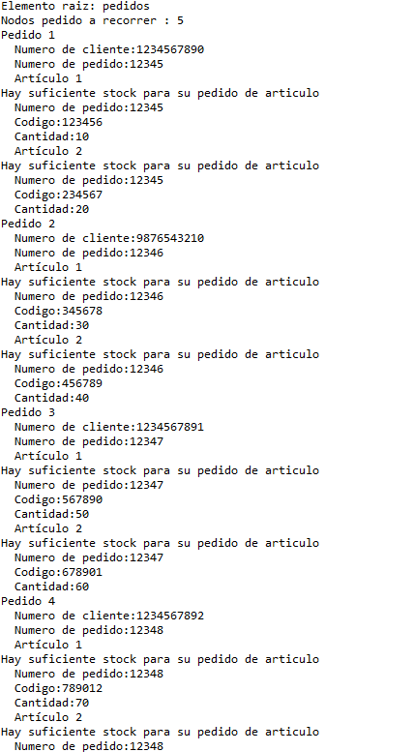

Si vuelvo a ejecutar el programa detectará los duplicados:

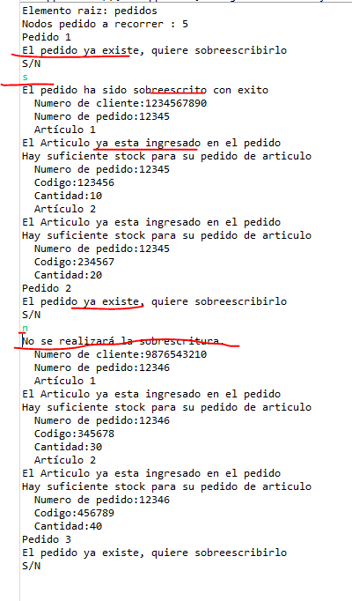

Al ejecutar el segundo xml dará lo siguiente

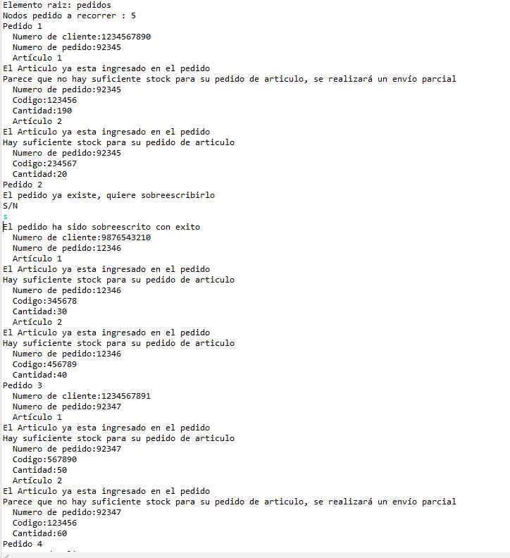

Aquí vemos la base de datos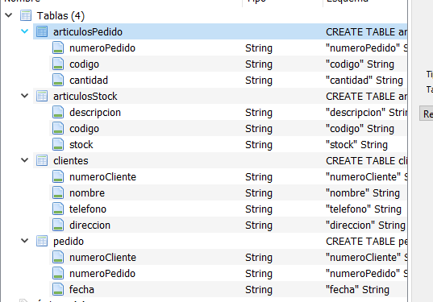

Al terminar los ficheros xml se moverán a la carpeta de completados. Y si se vuelve a ejecutar sin xml en la carpeta xml nos mostrará lo siguiente:

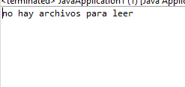

Aqui comprobamos los dos directorios con los que trabaja el programa:

